Título: Evaluación de parámetros operativos de HPGR prediciendo rangos con algoritmos de inteligencia artificial supervisado.
Tema: Estimación de operaciones y procesos en planta
Categoría: Procesamiento de Minerales y Metalurgia Extractiva
Datos del autor y coautores:
- AUTOR: Raul Yong Alemán, SMEB, Jefe de confiabilidad y mantenimiento predictivo, Calle Las Begonias 415, Piso 19, San Isidro, Lima, raul.yong@elbrocal.com.pe, raulyongal@gmail.com, +51 989075335.
Ingeniero mecánico de la PUCP (CMRP, PMP) con sólida experiencia de 9 años en Gestión de Activos, Mantenimiento y Confiabilidad y 3 años de trayectoria en Gestión de Proyectos. Apasionado por la Innovación, Digitalización, TI, Industria 4.0 y Transformación Digital para la Industria.

COAUTOR: Anthony Gutarra Sánchez, SMEB, Ingeniero de Datos, Calle Las Begonias 415, Piso 19, San Isidro, Lima, anthony.gutarra@elbrocal.com.pe, anthony.gutarrasanchez@gmail.com, +51 952909906.
Ingeniero Mecatrónico con 3 años de experiencia aplicando Machine Learning e Inteligencia Artificial en minería. Enfocado en el desarrollo de modelos predictivos y analítica avanzada para mantenimiento, confiabilidad y mejora de procesos operativos. Apasionado por el uso de tecnologías emergentes para impulsar una minería más eficiente, segura y orientada a la toma de decisiones basada en datos.

COAUTOR: Martin Rodríguez Serveleon, SMEB, Superintendente General de Mantenimiento, Calle Las Begonias 415, Piso 19, San Isidro, Lima, martin.rodriguez@elbrocal.com.pe, marroser@yahoo.com, +51 982752269.
Ingeniero Mecánico Electricista con más de 20 años de experiencia en mantenimiento y confiabilidad en el sector industrial, generación de energía y minería.
Palabras clave: HPGR, rodillos, desgaste, inteligencia artificial, algoritmo, Python
1. Contexto
En la unidad minera El Brocal opera una chancadora terciaria tipo High Pressure Grinding Rolls (HPGR), que actualmente procesa 750,000 toneladas de mineral por la vida útil de sus rodillos. Este equipo fundamental representa un cuello de botella tanto operativamente como productivamente debido a la relación costo-beneficio derivada de la frecuencia de los cambios de rodillos.
La alta abrasividad del mineral procesado impacta directamente en la durabilidad de los rodillos, afectando parámetros operativos clave como la reducción del P80, el incremento de la producción y los costos operativos asociados. Por ello, optimizar los parámetros del HPGR correlacionando variables se presenta como una solución estratégica.
Este enfoque permite anticipar desgastes críticos y planificar mantenimientos de manera más eficiente, maximizando la vida útil de los rodillos y reduciendo el impacto de los tiempos muertos en la operación. Así, no solo se mejora la confiabilidad y disponibilidad del equipo, sino que también se garantiza una mayor productividad y sostenibilidad en el procesamiento de minerales, mitigando el efecto del cuello de botella y mejorando significativamente la relación costo-beneficio.
2. Objetivos
- Implementar correlaciones entre variables en Python
- Incrementar el procesamiento de mineral (750,000 a 1,000,000 ton).
- Disminuir la recirculación de finos y aumentar la vida útil de los rodillos del HPGR (consumo de 3 a 2 rodillos al año).
- Reducir costos por cambio de rodillos.
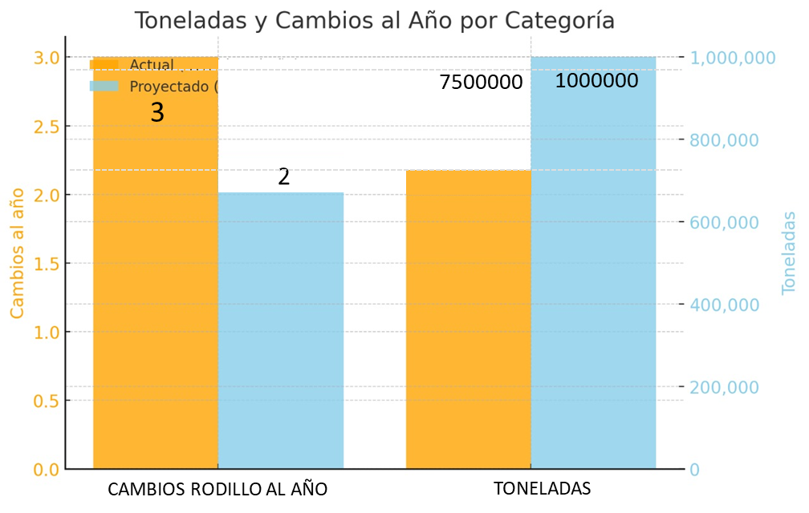
3. Metodología
3.1 Mapeo de datos iniciales
- Desarrollo del estado del arte.
- Comparativa de estado actual y estado propuesto.
- Cálculo de tonelajes, F80 y P80, desgaste de studs y recirculación de finos.
3.2 Implementación de equipos de monitoreo 4.0
- Implementación de puntos estratégicos para el monitoreo (cámaras, balanzas y sensores).
3.3 Modificación del P80 en Chancado Secundario
- Modificación del perfil de la Chancadora secundaria para un nuevo F80 en el ingreso del HPGR.
3.4 Desarrollo de tecnologías en el HPGR
- Análisis exploratorio de la Data.
- Algoritmo PCA de reducción de dimensionalidades.
- Algoritmo SVM Super Vector Machine para definir rangos idóneos de operación.
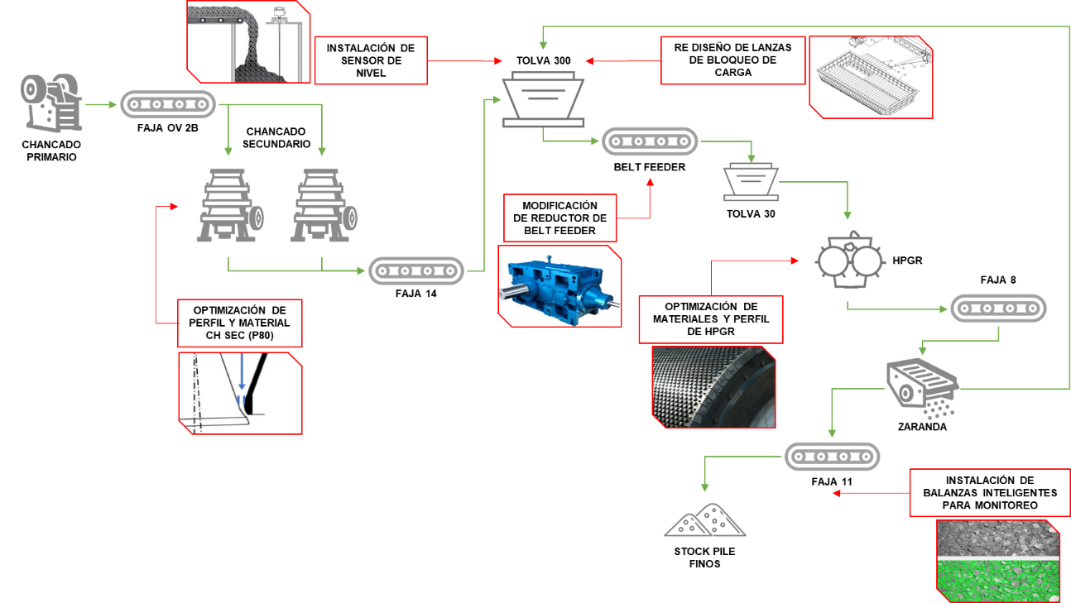
4. Resultados
- Aumento del tonelaje procesado.
- Incremento de la vida útil de los rodillos del HPGR.
5. Conclusiones
- Tener los sensores y la data del proceso ayuda, en gran medida, a mejorar el control para operar el HPGR en óptimas condiciones.
- Se incrementó el tonelaje procesado a comparación del tonelaje actual.
- Se aumentó la vida útil de los rodillos del HPGR de 3 cambios a 2 al año.
- Se disminuyó la recirculación en Chancado Terciario.

